MATEMATYKA dla semestru 2p, etap 4 nauki zdalnej
Termin przesłania prac z tego etapu poprzez email - do dnia 22.12.2020r.
(proszę wpisać do swojego zeszytu wymienione poniżej tematy i daty lekcji)
Nr lekcji | Data lekcji | Temat lekcji:
48 | 30.11.2020 | Objętość prostopadłościanu. Jednostki objętości - rozwiązywanie zadań
49 | 30.11.2020 | Objętość graniastosłupa
50 | 01.12.2020 | Objętość graniastosłupa - rozwiązywanie zadań
51 | 01.12.2020 | Powtórzenie wiadomości - Graniastosłupy. Rozwiązywanie zadań "Przed klasówką"
52 | 07.12.2020 | Powtórzenie wiadomości - Graniastosłupy. Rozwiązywanie zadań "Przed klasówką"
53 | 07.12.2020 | Powtórzenie wiadomości - Graniastosłupy. Rozwiązywanie zadań "Zadania uzupełniające"
54 | 08.12.2020 | Odczytywanie danych statystycznych
55 | 08.12.2020 | Odczytywanie danych statystycznych - rozwiązywanie zadań
56 | 14.12.2020 | Co to jest średnia?
57 | 14.12.2020 | Co to jest średnia? - obliczanie średniej arytmetycznej, rozwiązywanie zadań
58 | 15.12.2020 | Zbieranie i opracowywanie danych statystycznych - przykłady
59 | 15.12.2020 | Zbieranie i opracowywanie danych statystycznych - wyciąganie wniosków
60 | 21.12.2020 | Egzamin semestralny z matematyki
61 | 21.12.2020 | Zdarzenia losowe - obliczanie prawdopodobieństwa; co jest bardziej prawdopodobne
62 | 22.12.2020 | Zdarzenia losowe - obliczanie prawdopodobieństwa; co jest bardziej prawdopodobne
63 | 22.12.2020 | Powtórzenie wiadomości - Statystyka. Rozwiązywanie zadań "Przed klasówką","Zadania uzupełniające"

Tematy lekcji odpowiadają odpowiednim rozdziałom podręcznika do matematyki „Matematyka z plusem dla klasy 7 szkoły podstawowej”, Gdańskie Wydawnictwo Oświatowe. Proszę zapoznać się z treścią podręcznika. Dodatkowych informacji i materiałów do nauki proszę szukać na stronach:
https://epodreczniki.pl
https://www.gov.pl/web/zdalnelekcje/zdalne-lekcje

Podstawowe wiadomości dotyczące ww. tematów lekcji:
Graniastosłupy
Najpierw przypomnijmy sobie wiadomości o prostopadłościanach, poprzez wykonanie ćwiczenia: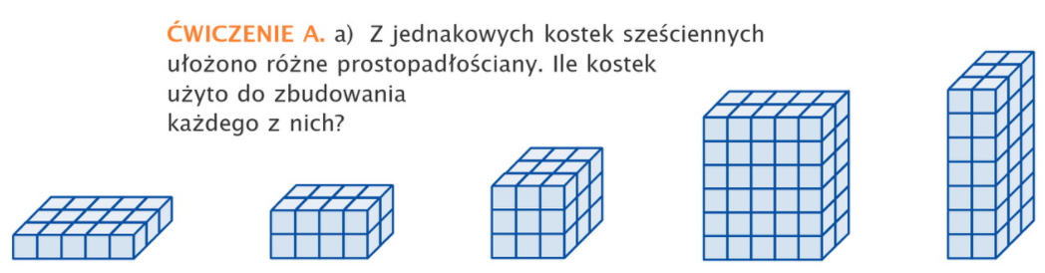
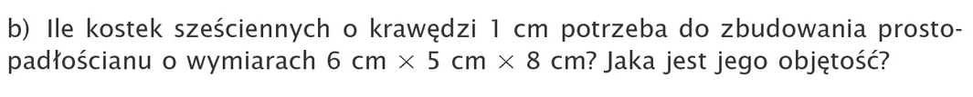
Objętość graniastosłupów
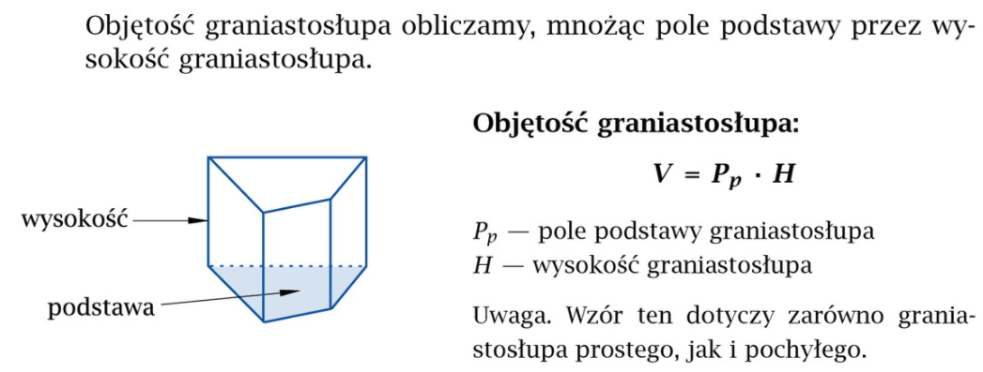
Statystyka
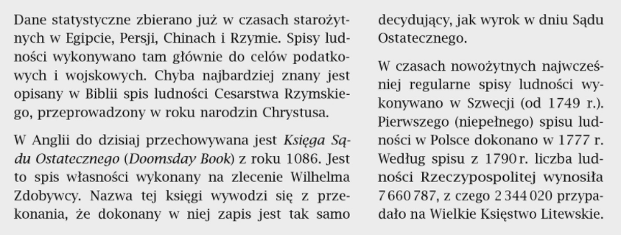
Zadania do samodzielnego rozwiązania
i przesłania tych rozwiązań na adres email nauczyciela do dnia 22.12.2020r.)
(w każdym emailu wysyłanym do nauczyciela proszę podać podstawowe informacje:
numer semestru 2p, swoje imię i nazwisko oraz Etap 4)
Zadanie 1
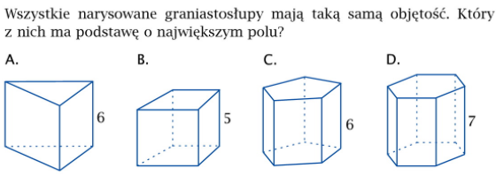
Zadanie 2
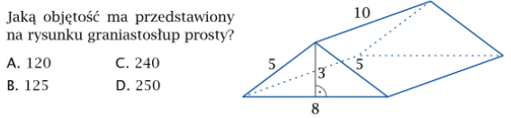
Zadanie 3
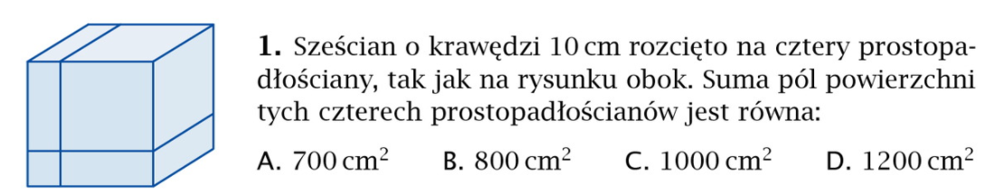
Zadanie 4
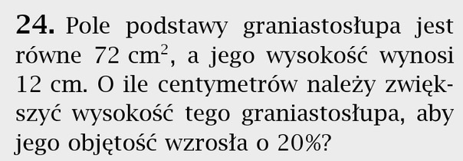
Zadanie 5
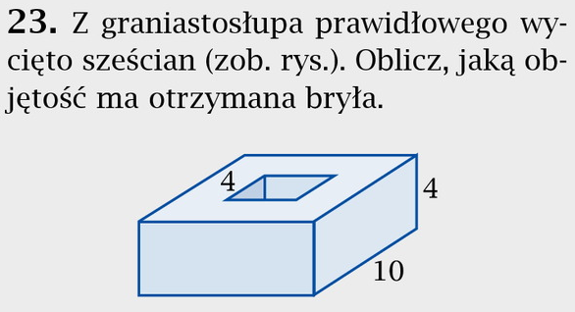

Zadanie 6
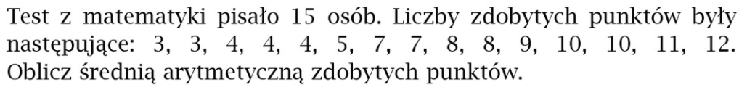
Zadanie 7
